实验六 酵母菌细胞总数的测定
一、目的要求
- 学习并掌握血球计数板计数的原理；
- 掌握利用血球计数板进行微生物计数的方法。
二、实验材料
- 菌种：酿酒酵母（Saccharomyces cerevisiae）麦芽汁培养液
- 其它：显微镜、血球计数板、手动计数器、擦镜纸、吸水纸等
三、基本原理
利用血球计数板在显微镜下直接计数，是一种常用的微生物计数方法。该方法是将菌悬液放在血球计数板与盖玻片之间容积一定的计数室中，在显微镜下进行计数，然后根据计数结果计算单位体积内的微生物总数目。
血球计数板是一块特制的载玻片，其上由4条槽构成3个平台。中间较宽的平台又被一短横槽隔成两半，每一边的平台上各刻有一个方格网，每个方格网共分为9个大方格，中间的大方格即为计数室。计数室的边长为1mm，中间平台下陷0.1mm，故盖上盖玻片后计数室的容积为0.1mm³。血球计数板的构造如下。
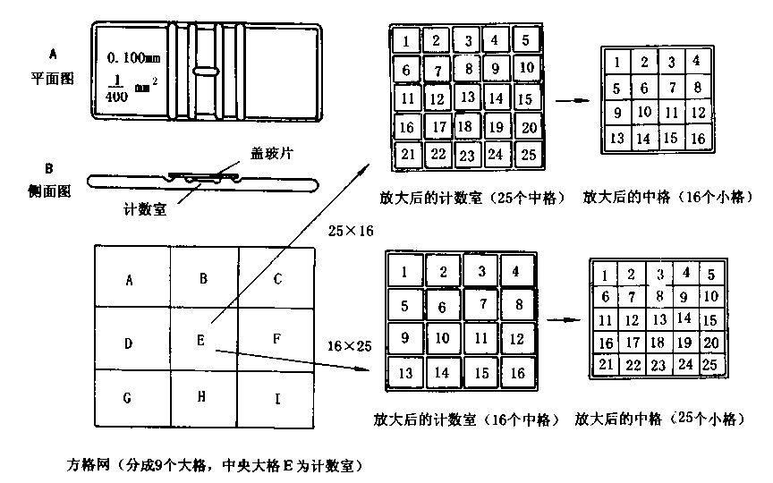
图6-1 血球计数板构造
常见血球计数板的计数室有两种规格：一种是16×25型，即计数室共分为16个中方格，每个中方格又分为25个小方格；另一种是25×16型，即计数室先被分成25个中方格，每个中方格又分为16个小方格。但无论是哪一种规格的血球计数板，其计数室的小方格都是400个。我们采用的是25×16型。
计数时，通常数5个中方格的总菌数，再换算成1ml菌液中的总菌数。计算公式如下：
1ml菌液中总菌数＝5×10⁴ A·B
A为5个中方格中的总菌数，B为稀释倍数
四、操作步骤
- 菌悬液的制备：以无菌生理盐水将酿酒酵母培养物制成浓度适当的菌悬液。
- 加样品：将清洁干燥的血球计数板盖上盖玻片，再用无菌的毛细滴管将摇匀的酵母菌悬液由盖玻片边缘滴一小滴，让菌液沿缝隙靠毛细作用自动进入计数室（注意取样前要摇匀菌液；加样时计数室不可有气泡产生）。
- 找计数室：加样后静止5min，然后将血球计数板置于显微镜载物台上，先用低倍镜找到计数室所在位置，然后换成高倍镜进行计数（注意调节显微镜光线强弱，使菌体和计数室线条清晰）。
- 显微镜计数：取左上、右上、左下、右下和中央5个中方格进行计数。位于中方格边线上的菌体一般只计上边和右边线上的（或只计左边和下边线上的）。如遇到酵母出芽，芽体大小达到母细胞一半以上时，即作为两个菌体计数。计数一个样品要从上下两个计数室中得到的平均数值来计算样品的含菌量。
- 清洗血球计数板：使用完毕后，将血球计数板在水龙头上用水冲洗干净，切勿用硬物洗刷，洗完后自行晾干或用吹风机吹干。镜检，观察计数室内是否有残留菌体或其它沉淀物。若不干净，则必须重复洗涤至干净为止。
五、实验内容
按上述方法及步骤测定所给酿酒酵母培养液的细胞浓度。
六、实验报告
- 将结果记录于下表中。A表示5个中方格中总菌数；B表示稀释倍数。
 | 各中方格菌数 |  |  |  |  | A | B | 二室  平均值 | 菌数/ml
 | 1 | 2 | 3 | 4 | 5
第一室
第二室
- 根据你的体会，说说用血球计数板计数的误差主要来自哪些方面？应如何尽量减少误差，力求准确？
- 能否用血球计数板在油镜下对细菌进行计数？为什么？

